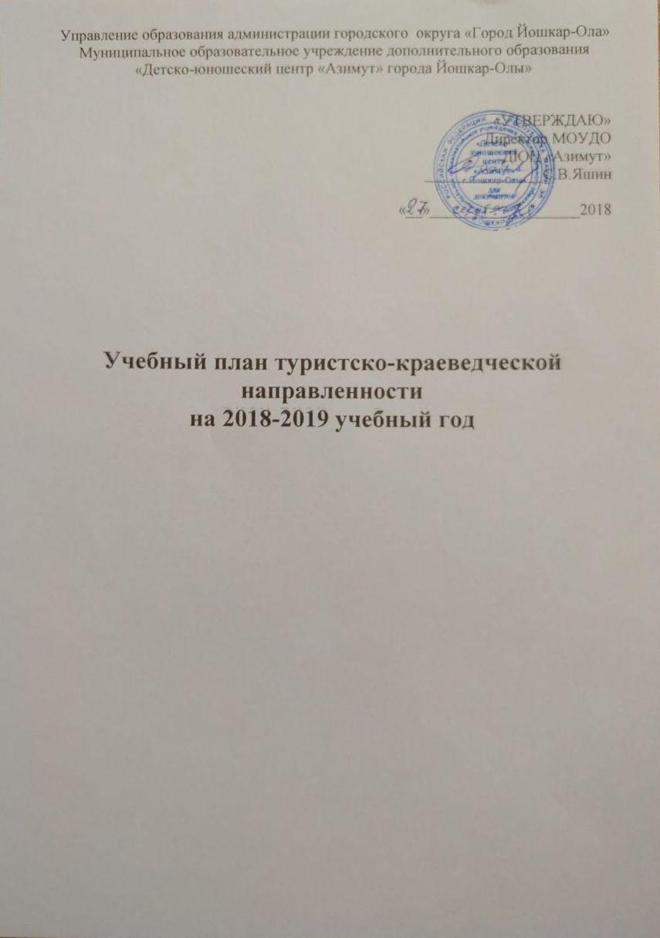

Пояснительная записка к учебному плану
МОУДО ДЮЦ «Азимут»» на 2018-2019 учебный год

Учебный план МОУДО ДЮЦ «Азимут» составлен на основе:

- Федерального закона об образовании в Российской Федерации от 29 декабря 2012 г. № 273-ФЗ;
- Санитарно-эпидемиологические требования к устройству, содержанию и организации режима работы образовательных организаций дополнительного образования детей от 04.07.2014 г. № 41;
- Методических рекомендаций по финансированию реализации основных образовательных программ дополнительного образования детей от 19.10.2006 г. № 06-1616;
– Государственной программы Российской Федерации «Развитие образования» на 2013 - 2020 годы от 22 ноября 2012 г. № 2148-р;
- Программы развития учреждения;
- Устава учреждения;
- Программ для центров и станций детско-юношеского туризма и краеведения, разработанных Федеральным центром ДЮТиК и утвержденных МО РФ;
- Образовательных программ по дополнительному образованию для детей с учётом развития их индивидуальных возможностей, организации досуговой и внеурочной деятельности, социального заказа детей и их родителей, имеющихся условий в следующих объединениях:
- Юные туристы;
- Юные краеведы;
- Спортивное ориентирование;
- Спортивный туризм;
- Велотуризм
- Юные скалолазы;
- Пауэрлифтинг;

Объем педагогических часов определен на основе содержания и организации образовательного процесса и Устава муниципального образовательного учреждения дополнительного образования "Детско-юношеского центра "Азимут" г. Йошкар-Олы».
Учебный план регламентирует образовательный процесс, ориентированный на реализацию непрерывного образовательного процесса с разбивкой по годам обучения, соответствует учебным планам и стандартам образования, в которые включен максимальный объём учебной нагрузки обучающихся. Исчисление часов проведено исходя из общего числа обучающихся и наполняемости групп.
При разработке общего учебного плана учитывался режим учебно-тренировочной нагрузки в неделю для различных учебных групп с расчетом по 36 недель в году (без многодневных зачетных походов) и дополнительные 6 недель – для работы спортивно-оздоровительном лагере по индивидуальным планам учащихся на период их активного отдыха (при имеющихся условиях).
Целью деятельности МОУДО ДЮЦ «Азимут» является:
Создание условий для личностного развития каждого ребёнка, его самовыражения, раскрытие его потенциальных способностей в спорте, содействие разностороннему творческому развитию, духовному становлению личности.
Содержание программ предусматривает приобретение учащимися знаний о родном крае, о технике и тактике туризма, ориентирования на местности, оказании первой доврачебной помощи, углубленное изучение вопросов выживания и деятельности человека в экстремальных условиях. Решение воспитательных и оздоровительных задач является обязательным компонентом.
Основными задачами являются:
- вовлечение учащихся в поисково-исследовательскую деятельность средствами туризма;
- укрепление здоровья, развитие духовных и культурных ценностей и способностей детей;
- выявление одаренных детей для углублённыхзанятий;
- физическая и спортивная подготовка детей и подростков,
- подготовка спортсменов – разрядников.

На протяжении всего периода обучения учащиеся проходят нескольковозрастных этапов, на каждом из которых предусматривается решение определенных задач.
Общая педагогическая нагрузка педагогов дополнительного образования и тренеров-преподавателей составляет 405 часов в неделю.
ИТОГО часов в неделю по ДЮЦ «Азимут» – 405
Количество групп – 51
Общее количество часов предусмотренных на год–14580
В соответствии с программами занятий предусмотрены учебно-тренировочные и зачетные походы, а также многодневные соревнования, слеты и полевые лагеря с круглосуточной работой руководителя: для кружков и секций с 6-часовой недельной нагрузкой - 12 дней в году (96 часов), с 9-часовой и выше - 15 дней в году (120 часов).

